CRA
Las siglas CRA corresponden a Create React App. Es una especie de “funcionalidad” de react que permite mediante un comando npx crear un nuevo proyecto react.
npx create-react-app my-app
cd my-app
npm start
Para crear una nueva app-react, desde VS se selecciona la pestaña terminal y se elige nuevo terminal.
Se hace un cd hasta el directorio deseado y se ejecuta
Npx create-react-app nombredelaapp
LUEGO DE LA INSTALACION
Este es el mensaje que deja la instalación+
Success! Created new_cra at C:\Users\agust\Desktop\CURSOS\React desde cero\Seccion 6 - CRA\cra\new_cra
Inside that directory, you can run several commands:

npm start
Starts the development server.

npm run build
Bundles the app into static files for production.

npm test
Starts the test runner.

npm run eject
Removes this tool and copies build dependencies, configuration files
and scripts into the app directory. If you do this, you can’t go back!

We suggest that you begin by typing:

cd new_cra
npm start
COMENZANDO
Para iniciar, se hace un cd a la carpeta en la que se genero la cra y ejecutar un npm start
Esto genera una especie de servidor en el cual se construye nuestra cra.
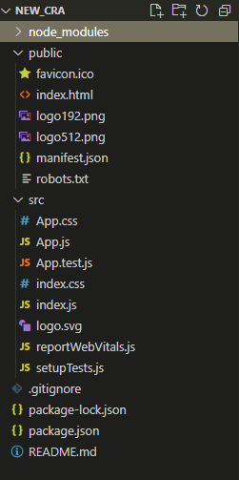
Esta es la estructura que se genera en el directorio en que se crea la cra
La etiqueta <noscript> </noscript> en html solo se renderiza en caso de que el navegador no tenga renderizado JS
IMPORT, EXPORT, SNIPPETS
Los componentes se caracterizan por tener la extensión .jsx
Tres snipptes esenciales para la creacion de componentes son rafc, rafce, rafcep
Estos snippets permiten crear archivos con funciones como import y export, las principales diferencias se encuentran en la forma en que se trabaja con ellas en los lugares en los que se requieren.
Cuando se utiliza esta forma:
import React from 'react'

const Contador = () => {
return (
<div>
<h1>Probando elemento importado</h1>
</div>
)
}

export default Contador

se prosigue en el archivo de destino de esta manera:
import Contador from './Contador';

EN cambio, si se hace de esta manera
import React from 'react'

export const Contador = () => {
return (
<div>
<h2>En este caso no utilizo export default</h2>
</div>
)
}

La forma sería
import {Contador} from './Contador';

- La primera opción es con el snippet rafce
- La segunda es con el snippet rafc

El import:
import React from 'react'

puede ignorarse. Algunas funciones como useState pueden desestructurarse en el import para usarlas directamente omitiendo el objeto React
import React, { useState } from 'react'
const [contador, setContador] = useStateseState(10);

MÁS SOBRE USE STATE
Cuando se modifica el estado de una funcion, además de utilizarse la funcion setState de la forma:
const disminuir = () => {
setContador(contador - 1);
}

Puede también usarse como arrow function
const disminuir = () => {
setContador((actual) => actual - 1);
}

PROPS
Las props son datos/argumentos que permiten la comunicación de datos (generalmente dinamicos) entre distintos componentes
Cuando se utilizan componentes, pueden implementarse parámetros para modificar, entre otras cosas, su estado. Estos parámetros se llaman props
<Contador inicial={5}></Contador>
De esta forma, paso el parámetro inicial = 5. Para utilizarlo en el componente puedo:
La línea anterior se escribe en el archivo en que se incorpora el componente, No en el componente Contador.jsx como tal
export const Contador = (props)
se pasa por parámetro en el archivo del contador el objeto props,

const [contador, setContador] = React.useState(props.inicial);

y se agrega su “llave” inicial. Esto debido a que props es un objeto. Esto puede corroborarse haciendo un clg de props en el archivo de Contador.jsx

TRABAJANDO CON LA NUEVA CRA
Para esta nueva sección, se agrega un nuevo archivo dejado por el instructor del curso llamado cards.json
Es importante recordar:
- Cada vez que se inicie la app es necesario abrir un nuevo terminal e introducir npm start
- Puede que cuando se intente abrir live server se “buggee” por tener los datos del service worker de esta cra. Para solucionar esto, yendo a la pestaña applicaction del inspeccionador f12, en el apartado Storage, se puede seleccionar clear data site

Todo lo que se genere con una cra es código compilado, esto es muy bueno ya que si tenemos abeirta la terminal debajo, podemos ver los errores antes de abrir el programa.
En esta sección del proyecto, se va a crear un nuevo componente llamado Card.jsx
Este interactuará con el Cards.json y con un nuevo archivo creado al mismo nivel Cards.css para especificar los estilos del mismo.
Una vez creado el componente, podremos importarlo en App.js para implementarlo a la “aplicación principal”.
Para manejar los archivos css específicos del componente, generalente se utiliza el mismo nombre y la instrucción import “”. Al introducir la ruta del archivo entre “” es importante escribir ./ para referirse al mismo nivel, ya que si no, el compilador generará un error.
INICIANDO CON LAS CARDS
Para empezar, se crea un archivo Cards.jsx y sus correspondientes estilos Cards.css
import React from 'react';
import "./Card.css";
const Card = () =>{
return(
<div className="card">
<img src="https://cdn.svgporn.com/logos/java.svg" alt="lang.svg" />
<h3>Java</h3>

</div>
);
}
export default Card;

Consta de un componente que retorna un div con la clase card y posee el src para cargar una imagen.
La funcionalidad imporante ahora sería hacer “reutilizable” este componente.
Para esto, se crea un archivo Cards.jsx
import React from 'react'
import Card from './Card';
const Cards = () => {
return (
<React.Fragment>
<Card></Card>
<Card></Card>
<Card></Card>
<Card></Card>
</React.Fragment>
)
}
export default Cards
este es el código de Cards.jsx
retorna varios componentes Card.jsx para lo cual es necesario importarle.
La etiqueta React.Fragment se utiliza para evitar crear un div que contenga a todo lo que debe ser retornado, de este modo, en el destino que se importe <Cards> solo importará las 4 cards sin su contenedor padre.
Por ultimo, para que sea eficiente la implementación de Cards.jsx, es necesario modificar el código de App.js para que presente este componente formado por componentes.
import Cards from "./components/Cards";
const App = () => {
return (<div className="wrap-cards">
<Cards></Cards>
</div>)
};

export default App;

En lugar de escribir <React.fragment> </React.fragment> puede utilizarse <> </>

Para crear componentes dinámicos, para empezar, se declara como array dentro de Cards.jsx los datos de cards.json, el nombre del arry será data
De este modo podremos acceder a este desde el componente y recorrer sus valores.
Para recorrerlo, se usa data.map. En lugar de pasar por parámetro cada uno de sus objetos, se desestructura para acceder a sus propiedades
{
data.map(({lang, url, fcolor, scolor}) => {
return <Card key={lang} lang={lang} img={url}></Card>
})
}

Luego, se introduce como retorno de la funcion map, un componente Card, que utiliza como props los valores variables/dinámicos de cada uno de los objetos del array data.
Es importante recordar que si este código se introduce como retorno del componente <Cards> debe estar dentro de sus respectivos <> </> y a su vez dentro de un par de {}
Código dentro de Cards =
return (
<>
{
data.map(({lang, url, fcolor, scolor}) => {
return <Card key={lang} lang={lang} img={url} fcolor={fcolor} scolor={scolor}></Card>
})
}
</>
)

Notese que se agrego un atributo key el cual utiliza como identificador el lang ya que es distinto para cada objeto del array. Esto es requerido por el compilador para “identificar” a cada uno de los componentes.
Para que esto sea totalmente funcional es necesario configurar cada elemento <Card> para que tome los valores dinámicos:
const Card = ({lang, img}) =>{
return(
<div className="card">
<img src={img} alt="lang.svg" />
<h3>{lang}</h3>
</div>
);
}

Este es nuevo Código de <Card>
Se agrego como parámetro la destructuracion de las variables Lang y img (provenientes de Cards) y se utilizan en el return de cada elemento Card. Ambos valores se introducen entre {}, img en el atributo src de <img> y Lang como texto del <h3>.
PROPTYPES
Puede usarse para “filtrar” las props recibidas. De este modo, se omitirán ciertos valores en caso de que no cumplan con el tipo requerido.
Para lograr eso, se utiliza el objeto PropTypes. Si se imprime por consola este objeto, pueden verse sus llaves.
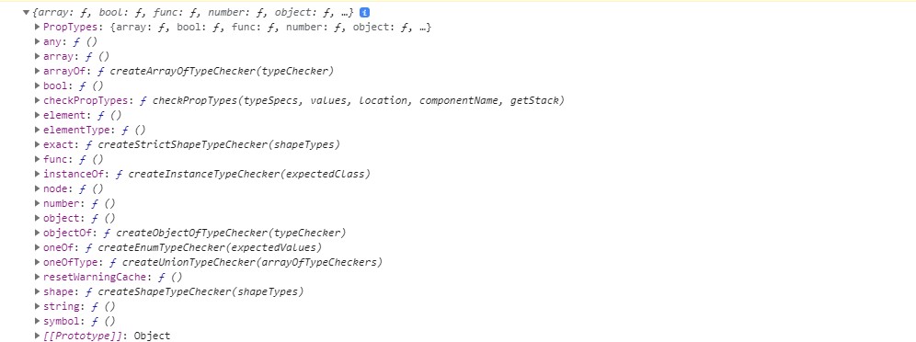
Para utilizar este, es necesario importarlo en el componente Card.jsx de la forma:
import PropTypes from 'prop-types';

Ahora, como las props van a ser introducidas desde Cards.jsx, por tanto, su definición o regulación debe realizarse desde Card.jsx, para esto se escribe:
Card.propTypes = {
lang: PropTypes.string,
img: PropTypes.string,
fcolor: PropTypes.string,
scolor: PropTypes.string
}

Un snippet útil es
Snippet à rafcp
Ya que genera las props y su “filtro”
import React from 'react'
import PropTypes from 'prop-types'

const Card = props => {
return (
<div>

</div>
)
}

Card.propTypes = {

}

export default Card

Se entiende que todas las props que se especifiquen en el componente “padre” deben estar definidas en el componente “hijo”. Puede que no todas las definidas en el componente hijo se implementen en el padre, aunque puede generar un mensaje de advertencia diciendo que la propiedad está definida pero no utilizada.
Además, la cantidad de props que se especifica dentro de
Card.propTypes = {
}
Debe ser igual a la cantidad que se destructuren (en caso de que se destructure) en los parámetros de la funcion del componente

ESTILOS EN LINEA EN LAS CARDS
Como vimos anteriormente, puede definirse un archivo CSS especifico para los estilos de uno o varios componentes, pero también pueden declararse estilos en línea.
Esto puede ser útil, por ejemplo, cuando los datos de algun estilo vienen proporcionados en el componente.
En este ejemplo, los colores para el degradado de las tarjetas, venían proporcionados dentro del array de objetos data (declarado en Cards.jsx).
Para utilizar en cada Card los estilos, necesito modificar los estilos en línea. La principal complicación ocurre debido a que el atributo style=”” recibe por parámetro un objeto con las propiedades css. Esta es la forma de solucionar el problema.
const Card = ({lang, img, fcolor, scolor}) =>{
return(
<div className="card" style={{
background: `linear-gradient(to left, ${fcolor}, ${scolor})`
}}>
<img src={img} alt="lang.svg" />
<h3>{lang}</h3>
</div>
);
}

Se utilizan {{}} dos pares de llaves y dentro de las mismas, pueden utilizarse templates string para lograr el resultado querido. EN este caso, hacer un degradado con 2 colores “traídos” desde el componente “padre”.

